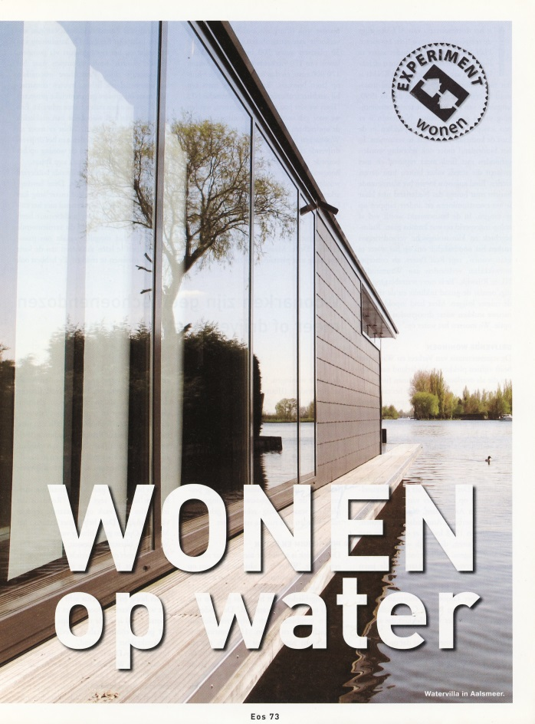In het doemscenario van Al Gore stijgt de zeespiegel deze eeuw liefst zes meter.  
Half Nederland dreigt onder water te lopen en Amersfoort ligt binnen afzienbare tijd aan zee. Volgens het KNMI is dat niet realistisch. De zeespiegel zal maximaal 85 centimeter hoger staan dan in 1990, uitgaande van een mondiale-temperatuurstijging van 4 graden Celsius. Niettemin is er een actieplan om de zwakke plekken in de kust de komende jaren flink te versterken. In het binnenland moet ook rekening worden gehouden met flink meet regenval en met rivieren die steeds vaker buiten hun oevers treden. Eind augustus kwam het alarmerende bericht naar buiten dat Nederland niet klaar is om overstromingen en andere rampen op te vangen. In de bouwwereld wordt wel al volop ingespeeld op wat komen gaat. 'Ruimtegebrek en klimatologische veranderingen maken het noodzakelijk om op het water te gaan wonen', zegt Rolf Peters, als conceptomwikkelaar verbonden aan Waterstudio. NL in Rijswijk. 'Er is meer waterberging nodig, omdat de grond inklinkt en de rivieren de ruimte krijgen. Meer land inpolderen en nieuwe stukken water droogmalen zijn geen optie. We moeten het water op.'

**DRIJVENDE WONINGEN**

De staatssecretaris van Verkeer en Waterstaat heeft vijftien plekken in Nederland aangewezen die als overloopgebied kunnen fungeren. Dat behelst in totaal 200.000 hectare waar buitendijks mag worden geëxperirnenteerd met bouwen. 'Die huizen moeten wel waterbestendig zijn, omdat ze geregeld met de voeten in het water komen te staan. Dat kan door amfibiewoningen te maken, die op palen staan of volledig gaan drijven als het peil stijgt.'

Het imago van woonboten is sterk aan het veranderen. Dat blijkt wel uit de tentoonstelling Wonen op het water van het Architectuurcentrum Amsterdam, afgelopen zomer. Al in 1652 verbood Amsterdam woonboten, tevergeefs. In 1918 kwam er een aparte wet voor woonboten, die gelijk werden gesteld aan woonwagens. De bewoners werden gezien als zwervers en bedelaars. In de jaren zestig en zeventig zochten vooral kunstenaars hun domicilie op het water. Met namen als Robert Jasper Grootveld, voorman van de provobeweging, en Walter Carl Gluck, alias Bulgar Finn, maker van klokken die achteruit lopen.

`Menses willen wonen, als ze dat op het land niet kunnen betalen, dan zoeken ze een plekje op het water. Tot voor kort was een ligplek in het stadskanaal of op de gracht gratis. Vandaag moet je huur betalen aan de gemeente. En die kan flink oplopen', weer Peters.

'In de nieuwe wijk IJburg zijn onlangs waterkavels verkocht aan particulieren. Voor de eerste 30 plaatsen waren 500 inschrijvingen. Die kavels van 170 vierkante meter water, kosten 170.000 euro, en dan moet je er nog een huis op laten bouwen.' En dan klopt men aan bij architectenbureaus als Waterstudio.NL.

`Toen we vier jaar geleden begonnen, werden we voor gek versleten door collega's, nu zijn de opdrachten niet aan te slepen', zegt Peters. Woonarken zijn geen schoenendozen meer of drijvende stacaravans. De traditionele omgebouwde rijnaak of kotter is vervangen door hoogwaardige optrekjes die gezien mogen worden. Sinds 2001 moeten nieuwe woonarken ook voldoen aan het Bouwbesluit. Dat betekent onder meer minimale plafondhoogte van 2,60 meter, net als in een gewoon huis.

Middelgrote steden als Haarlem, Den Bosch, Leiden, Delft, Maasbommel en Dordrecht zijn bezig met plaatsing van enkele tientallen drijvende woningen. Utrecht (Leidsche Rijn) en Amsterdam (IJburg) hebben grotere projecten van 150 tot 200 woningen, die allemaal binnen drie jaar gebouwd moeten zijn. Daarnaast zijn er talloze individuele gevallen, zoals in Aalsmeer, Vinkeveen en op dc Loosdrechtse Plassen. Op dit moment tell Nederland ongeveer 10.000 woonarken (waarvan een kwart in Amsterdam). Dat aantal neemt in snel tempo toe. Volgens Waterstudio.NL staat over vijftig jaar minstens twintig procent van de nieuw gebouwde woningen op plekken waar ernstig rekening gehouden moet worden met ruimte voor water.

PIEPSCHUIM EN BETON

De techniek is weliswaar nieuw, maar relatief eenvoudig. 'Water is de ultieme basis om op te bouwen. Je hebt nooit problemen met verzakkende huizen of wegen, zoals bijvoorbeeld in veengebieden. Het huis gaat gewoon mee op en neer met het waterpeil.' De fundering is een combinatie van polystyreenblokken (piepschuim) en beton. Het omringende piepschuim zorgt ervoor dat zelfs na een botsing de woning gewoon blijft drijven. Tevens heeft het de gunstige eigenschap dat de vochtopname bij onderdompeling gedurende tientallen jaren minimaal is. En het gebruikte beton heeft een levensduur van minstens honderd jaar. Aanvoerleidingen van gas, water en licht zijn flexibel. De aansluiting van het toilet op het riool gebeurt via pompen, die de smurrie omhoog pompen naar het gemeentelijk riool. Particuliere woonarken bestaan veelal uit lichte, houten constructies, maar bij grotere gemeentelijke projecten wordt gewoon een stalen frame gebruikt. Een fundering van een woonboot kan makkelijk drie verdiepingen torsen. 'Maar er moet altijd serieus gerekend worden aan het drijfvermogen en het gewicht om de woning op het juiste niveau te laten drijven', zegt Peters.

Een andere project is een drijvende boulevard langs de Antwerpse Schelde. Deze beweegbare strook van vierhonderd meter lang kan vier meter omhoog, meedeinend met het stijgende Scheldewater. Het stadsbestuur heeft nog geen fiat gegeven voor dit vernieuwende project dat het mogelijk maakt om passagiersschepen te laten aanmeren aan de kade en meer toeristen te trekken.

Er hebben ook drijvende bibliotheken, bioscopen en hotels de tekentafel verlaten. In Naaldwijk ligt een drijvende kas, als voorbeeld voor glastuinders, ontworpen en gemaakt door bouwondernemer Dura Vermeer. Er is zelfs een plan om een compleet Olympisch stadion te bouwen dat elke vier jaar versleept kan worden. In Japan ligt een vliegveld in zee en in Seattle en Vancouver bestaan al complete drijvende woonwijken.

`In het buitenland gaat het allemaal wat sneller dan bij ons', zegt Peters. 'Reden is dat innovaties hier vaak op bestaande regelgevingen stuiten. Daar heb je met name in het Midden-Oosten geen hinder van.'

Vooral de oliestaten Koeweit, Qatar en Dubai scoren met opzienbarende bouwprojecten op het water. Een daarvan is een ronddraaiende hoteltoren in Dubai, een geesteskind van Waterstudio.NL. Deze kolos is zestig meter hoop en ligt slechts acht meter diep in het water. Peters: 'Doordat het benedenblad enorm breed is en de toren taps toeloopt, is het geheel enorm stabiel, steviger dan een wolkenkrabber in de wind.'

Eveneens in Dubai wordt een spectaculair ontwerp van Waterstudio.NL gebouwd in samenwerking met Dutch Docklands International en Royal Haskoning. In het water voor de kust komen 83 drijvende eilandjes met daarop 404 woningen. De eilandjes vormen Arabische gedichten. 'Niemand heeft ooit op het water geschreven; ik ben de eerste', verzon de opdrachtgever, de sjeik van de Verenigde Emiraten. De dobberende eilandjes komen vast te liggen met telescopische palen waardoor ze mee kunnen bewegen met eb en vloed.

HITTE-EILANDEN

Een ander gevolg van de klimaatverandering is de toenemende hitte in de stad. Door opwarmend asfalt en beton ontstaan tijdens de zomer als het ware hitte-eilanden. Het is in de stad daarom warmer dan in de voorsteden of op bet platteland. Dat kan wel een paar graden schelen. Uit een recent rapport van het Wereld Natuur Fonds blijkt dat het de afgelopen dertig jaar steeds warmer is geworden in de Europese steden. De stijging was het hoogst in Madrid (+2,2 graden Celsius), gevolgd door Luxemburg (+2 graden), Stockholm (+1,5 graden) en Brussel, Rome en Wenen (+1,2 graden). In Amsterdam en Parijs werd het gemiddeld 1 graad warmer. `Omdat we zeker weten dat we vaker warmere zomers krijgen, moeten we nu handelen', zegt Florrie de Pater van het Nationale Onderzoeksprogramma 'Klimaat voor Ruimte' van de Vrije Universiteit Amsterdam.

Elk huis of gebouw zijn eigen airconditioning is geen optie, aldus de onderzoekster, omdat we dan met zijn allen nog meer brandstof verbruiken en extra CO2, uitstoten, die op zijn beurt weer de aarde verder opwarmt. 'Verstandiger is het om gebruik te maken van warmtepompen in combinatie met koude-warmteopslag.' Hierbij wordt onbenutte warmte in de zomer opgeslagen in de grond om in de winter te gebruiken. Omgekeerd kan in de zomer verkoeling worden geleverd door in de winter opgeslagen koud water.

Bij grootschaliger gebruik zou de aanwezigheid van gunstige grondwaterlagen of diepe meren medebepalend kunnen zijn voor de bouwlocatie, meent De Pater. Een ondergrondse ruimtelijke ordening moet voorkomen dat de systemen ondergronds elkaar in de weg zitten en elkaar negatief beïnvloeden. Er is nog weinig nagedacht over bouwwijze en bouwmateriaal, meent De Pater.

Nu wordt meestal zongericht gebouwd, met grote ramen op het zuiden om zoveel mogelijk warmte binnen te krijgen. 'Dat is gunstig voor in de winter, maar kan in een warme zomer ondraaglijk worden.' De bouwwereld moet daarom met slimme technieken komen om de zomerwarmte in de winter te blijven gebruiken en tegelijk de warmte bij heet weer in de zomermaanden buiten de tent te houden. Als voorbeeld verwijst De Pater naar de manier van bouwen in de landen rond de Middellandse Zee. 'Daar staan de huizen dicht op elkaar met dikke muren. In die steden blijft het koel, ook als het buiten veertig graden is. Misschien moeten we daarom het idee verlaten van de ruim opgezette wijken.'

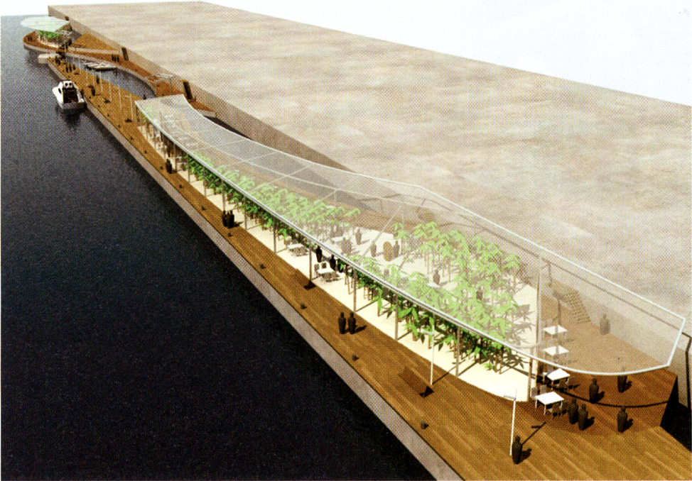GROENDAKEN

Hetzelfde koele effect kan ook worden bereikt door een uitgekiend groenpatroon, zoals in Stuttgart. Daar wordt via de wind uit de heuvels koelte in de stad gebracht. Onderzoekers van de Universiteit van Manchester hebben berekend dat tien procent toename van groene ruimte in de stad de temperatuur met circa vier graden Celsius kan verminderen. Dat is precies genoeg om de voorspelde stijging rond 2080 teniet te doen. Die compensatie komt door het verkoelende water dat door de planten en bomen wordt verdampt. Het werkt net als het koelende effect van zweet op onze huid.

Adviesbureau. Arcadis spreekt over een hy-bride stad. Daarmee bedoelt ze dat verschillende stedelijke functies in de toekomst gecombineerd moeten worden. Zo zou er naast gelijkvloers groen ook een tweede maaiveld moeten komen in steden door daken te voorzien van vegetatie. Dat werkt temperatuurverlagend in de zomer en houdt het water langer vast (minder wateroverlast). Aan de Universiteit van Amsterdam bestudeert men het effect van een grasdak op vertraging van piekafvoeren van regenwater. Vegetatiedaken en begroeide, groene gevels verlagen de temperatuur binnenshuis. Hoeveel precies, moet onderzoek nog uitwijzen.

Voorts werkt het onderzoeksprogramma `Klimaat voor Ruimte' aan een project waarin materiaalgebruik wordt vergeleken. De Pater: `Er is bouwmateriaal nodig dat beter tegen vocht kan omdat het 's winters natter wordt, en tegelijk tegen hogere zomerse temperaturen is bestand. Materiaal ook dat warmte terugkaatst. Dus geen donkere dakpannen of geasfalteerde dakkapellen meer, maar lichtere kleuren die net zoals sneeuw en ijs de warmte terugkaatsen.